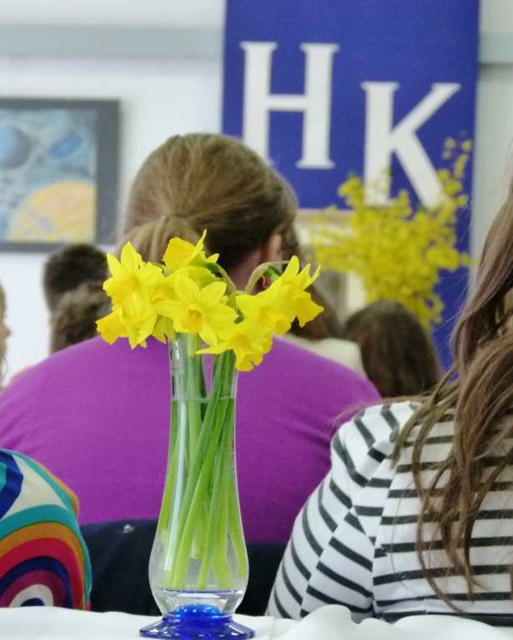
Okresné kolo súťaže v prednese detí
Hviezdoslavov Kubín 2023

Topoľčany 4. apríla 2023

I. kategória

prednes poézie

Daniel KARABA, ZŠ s MŠ Šalgovce (mimoriadny
postup na návrh poroty)
1. Maxim IVAŠKA, ZŠ s MŠ Prašice
2. Mia PANKIEWICZ, ZŠ sv. Don Bosca, Topoľčany
3. Nina ŠÍPOŠOVÁ, ZŠ Hollého ul., Topoľčany
4. Hana VOJVODÍKOVÁ, ZŠ Tribečská ul., Topoľčany
5.Tamara JURENKOVÁ, ZŠ sv. Ladislava, Topoľčany
6. Ema MIHALOVIČOVÁ, ZŠ Bojná

prednes prózy

1. Tereza LUKÁČOVÁ, ZŠ sv. Don Bosca, Topoľčany
2. Nina PIRŤANOVÁ, ZŠ Hollého ul., Topoľčany
3. Barbora CHUDOBOVÁ, ZŠ sv. Ladislava, Topoľčany
4. Marcela GREŽOVÁ, ZŠ Bojná

II. kategória

prednes poézie

1. Lara SEGEŠOVÁ, ZŠ sv. Don Bosca, Topoľčany
2. Sabína BOŠANSKÁ, ZŠ Tribečská ul., Topoľčany
3. Anetka GÁLIKOVÁ, ZŠ s MŠ Radošina

prednes prózy

1. Vanesa ŠTOKOVÁ, ZŠ sv. Don Bosca, Topoľčany
2. Samo PODOLEC, ZŠ Tribečská ul., Topoľčany
3. Ema PAVLOVIČOVÁ, ZŠ s MŠ Radošina
4. Jakub BOBOŠÍK, ZŠ Škultétyho ul., Topoľčany
5. Stela ŠTILCOVÁ, ZŠ Tribečská ul., Topoľčany, priamy postup

III. kategória
prednes poézie

1. Veronika DINGOVÁ, ZŠ s MŠ Prašice
2. Adrián MIHALÍK, ZŠ Tribečská ul., Topoľčany
3. Gemma GERŠI, ZŠ s MŠ Solčany
4. Veronika POLUCHOVÁ, ZŠ sv. Ladislava, Topoľčany
5. Agáta SEGEŠOVÁ, ZŠ sv. Don Bosca, Topoľčany

prednes prózy

1. Adela PÁLEŠOVÁ, ZŠ sv. Don Bosca, Topoľčany
2. Emma MAJERČÁKOVÁ, ZŠ s MŠ Urmince
3. Marco MAJGOT, ZŠ Škultétyho ul., Topoľčany
4. Martin ORAVEC, ZŠ s MŠ Nitrianska Blatnica
5. Juraj FERENČÍK, ZŠ Tribečská ul., Topoľčany

